暨大大学—职称评审系统

用操作手册
目 录
1 概述 3
1.1 背景 3
1.2 应用领域与使用对象 3
1.3 术语与缩写解释 3
2 系统综述 4
2.1 系统功能简介 4
2.2 系统流程 5
2.3 版权声明 5
3 运行环境 6
3.1 硬件设备要求 6
3.2 支持软件 6
4 角色操作说明 6
4.1 人事处管理员—方案设置 6
4.1.1 业务描述 6
4.1.2 界面截屏以及界面字段解释 7
4.2 申报人—上传代表作 8
4.2.1 注意事项 8
4.2.2 业务描述 9
4.2.3 界面截屏以及界面字段解释 9
4.3 学院（系）管理员—材料审核 11
4.3.1 二级单位代表作送审管理 11
4.3.2 人事处制定送审方案 14

概述

背景
建设和使用职称评审系统的目的是：为适应高等教育的发展，建立充满生机和活力的用人机制，合理配置和有效的开发人力资源，进一步规范专业技术职务评审工作，充分整合学校的信息资源，利用网络协同办公的优势，结合人事信息管理系统实现信息自动提取，减少申报者填写纸质资料的负担。使我校职称评审工作以更高效和公正透明的方式完成。同时实现在线完成职称评审工作，提高我校人事管理的工作效率和服务水平。

应用领域与使用对象
职称评审系统运用于暨南大学专业技术职务评审的相关工作。使用对象主要有：申报职称评审的老师、二级单位管理人员、人事处管理员及同行专家。

术语与缩写解释
无

系统综述

系统功能简介
职称评审系统（代表作送审）有：方案设置，个人填报信息和上传代表作，单位审核，学校人事处送审代表作，同行专家评审。首先人事处管理员启动配置好的方案。申报人登录系统，选择当前职称评审工作的方案填写申报资料，系统会自动提取部分基本资料，申报者需把其他信息补充完整和上传代表作。学院接收到代表作，可以选择通过、不通过或退回。最后人事处制定代表作送审方案，给对应的学校进行评审。同行专家通过导入验证码进行评审或退回操作，并实现在线反馈评审结果。

系统流程
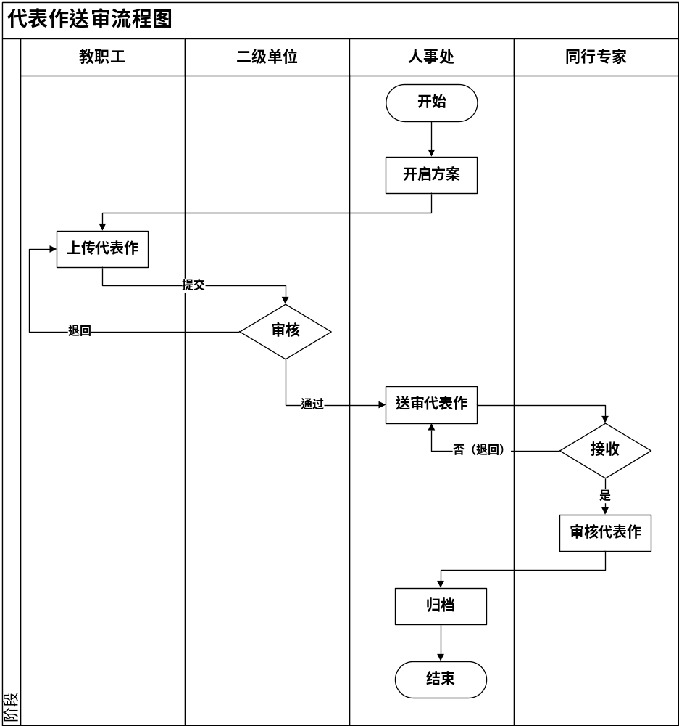

版权声明
版权归属于：暨南大学和深圳博纳思信息技术有限公司

运行环境

硬件设备要求
服务器：
操作系统：windows services 03 / 08 , linux ，unix
数据库：Oracle 11 G
应用服务器 ： Apache Tomcat 6 / 7
运行环境：JDK1.6 以上 和 100G以上磁盘空间
客户端：
建议安装IE8.0或以上版本；
建议安装有TCP/IP协议，能够支持网络功能；
建议Windows 7 操作系统

支持软件
支持WINDOWS XP / 7 操作系统

角色操作说明

人事处管理员—方案设置

业务描述
人事处管理员创建一个当前职称评审的方案，设置方案的业务名称、年度、开始时间、结束时间、个人代表作上传结束时间、单位代表作送审结束时间、申报结束时间，并配置该方案的评审流程，启动配置好的方案。

界面截屏以及界面字段解释
- 添加方案

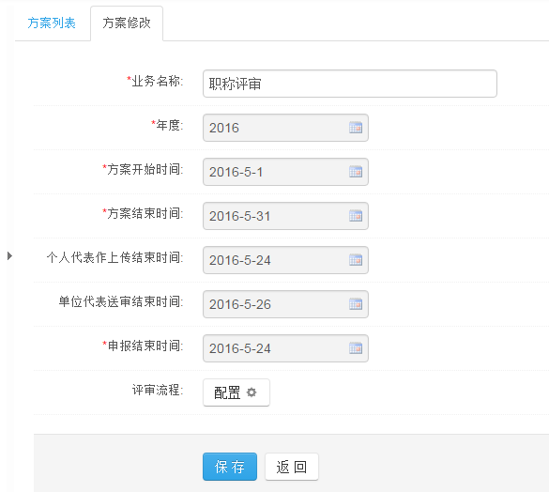
- 配置评审流程

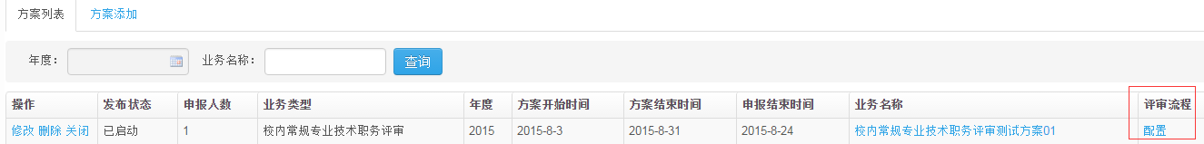
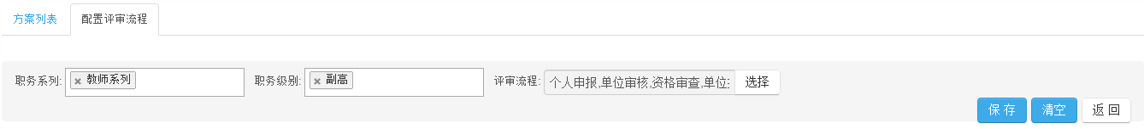
- 选择评审流程
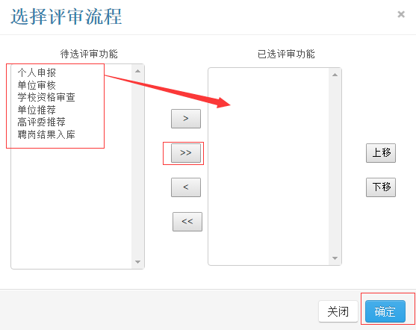
- 方案启动
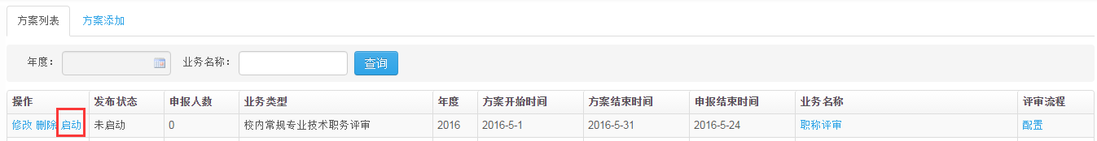

申报人—上传代表作

注意事项
- 带红色 * 选项为必填项。
- 填写材料时隔十分钟左右手动保存一次，防止数据丢失。保存好的数据还可以修改，提交后的数据不能修改。

业务描述
申报者以申报人的角色登录职称评审系统。选择当前评审业务（即人事处设置的职称评审方案），选择要申报的专业技术职务信息并填写个人材料有：基本情况、上传代表作。上传完代表作进行提交即可。

界面截屏以及界面字段解释
- 填写申报材料：单击“资格评审业务”出现如图的子菜单，选择“填写申报材料”。
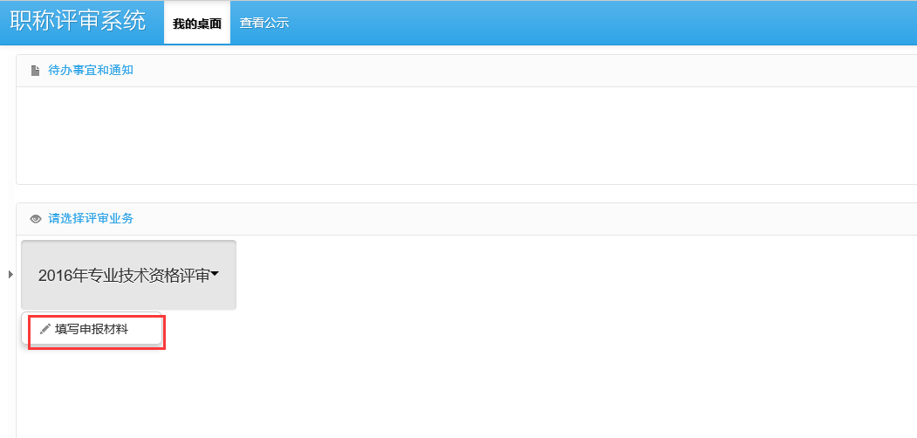

- 申报的情况：选择此次申报的职务
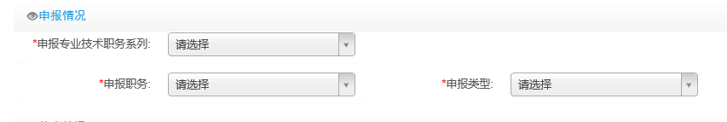

- 添加基本信息
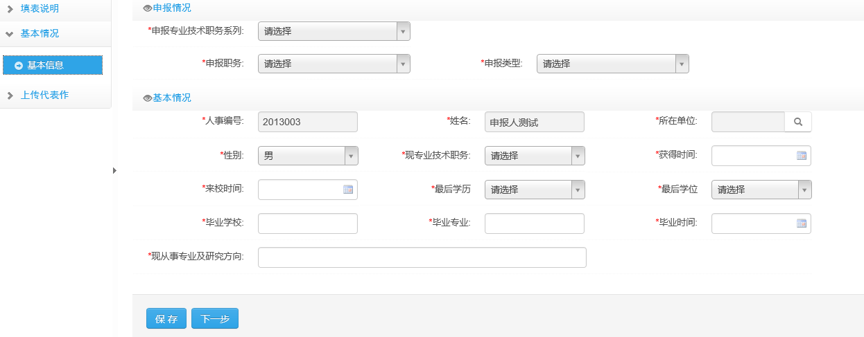
填写好必填项点击保存即可。
- 代表作上传
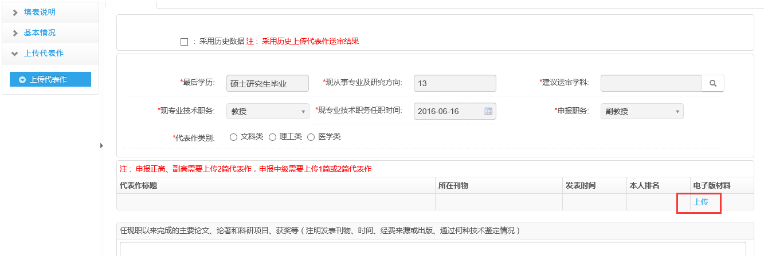
点击上传：
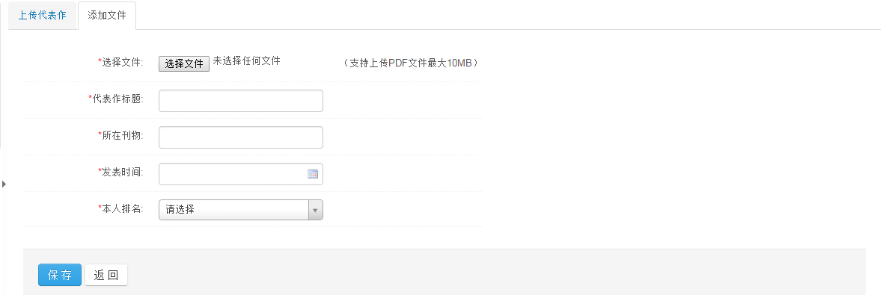
上传后点击提交即可：
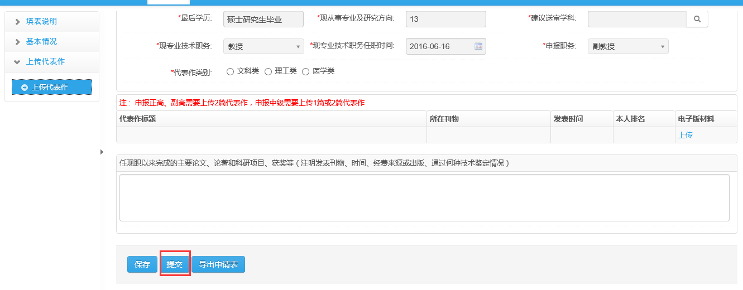

学院（系）管理员—材料审核

二级单位代表作送审管理
系或学院管理员登录系统后，选择对应的方案名称，并在下来框中选择“代表作送审管理”。
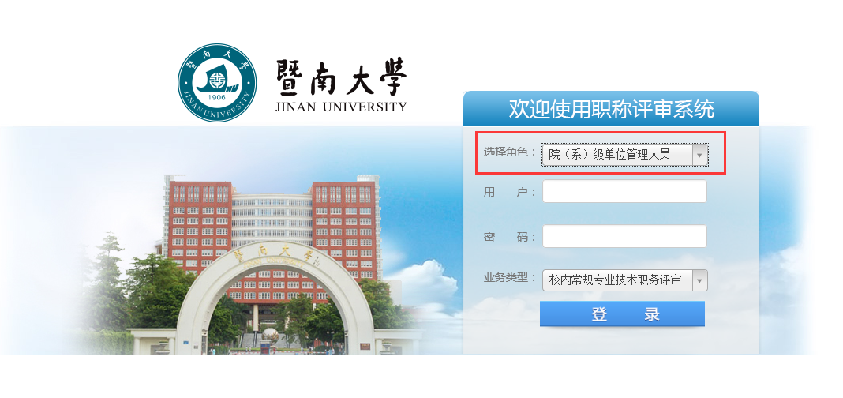
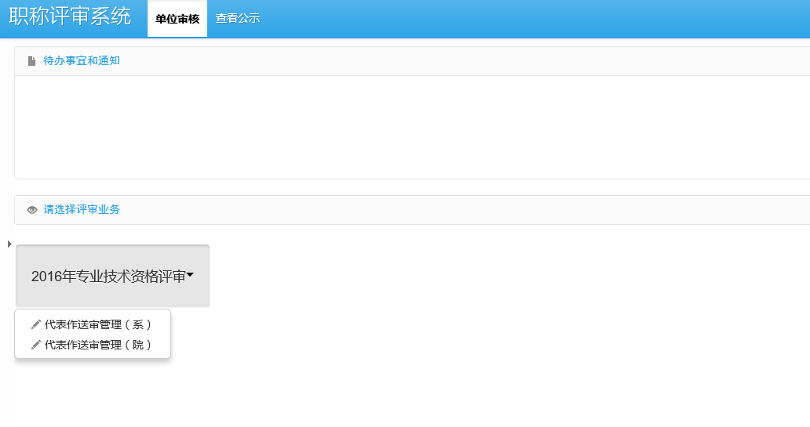
- 查看并审核对应的代表作：进行通过、不通过或退回操作。
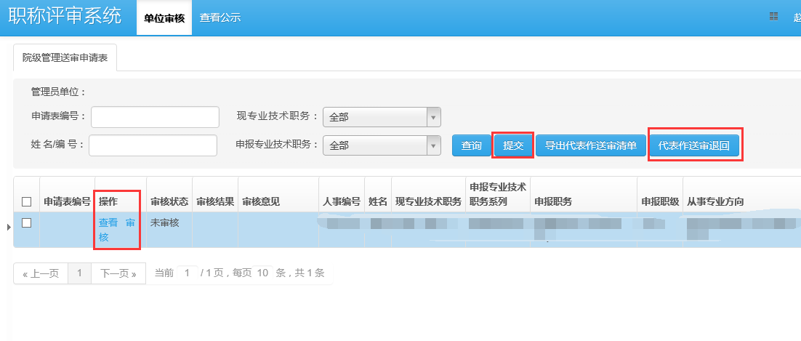
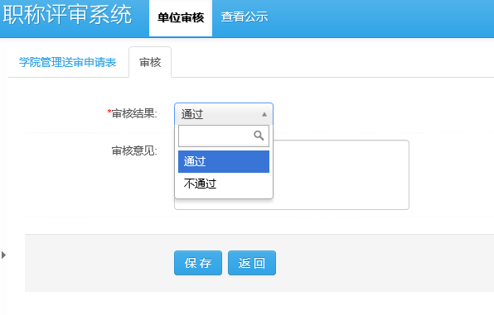
2、在审核通过后，勾选对应申报人，点击提交按钮完成代表作的审核。
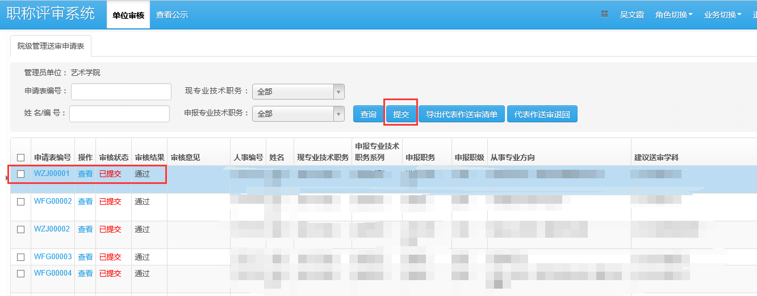

人事处制定送审方案
人事管理员登录系统后，选择对应的方案后，按如下步骤进行操作：
1）并选择“制定送审方案”，如下图
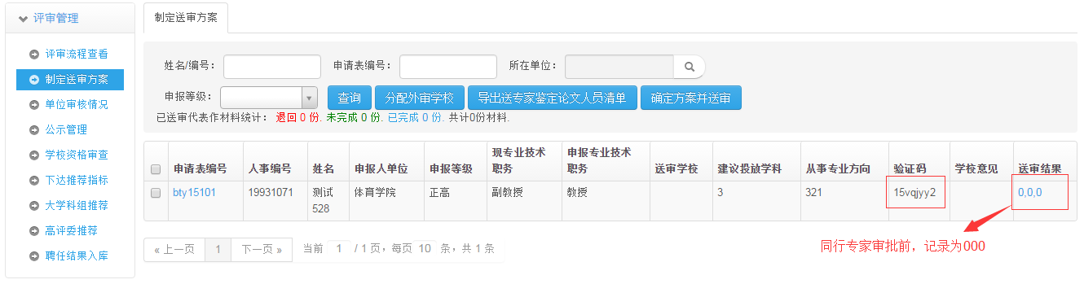
2）选择需要送审的资料，并分配学校如下图
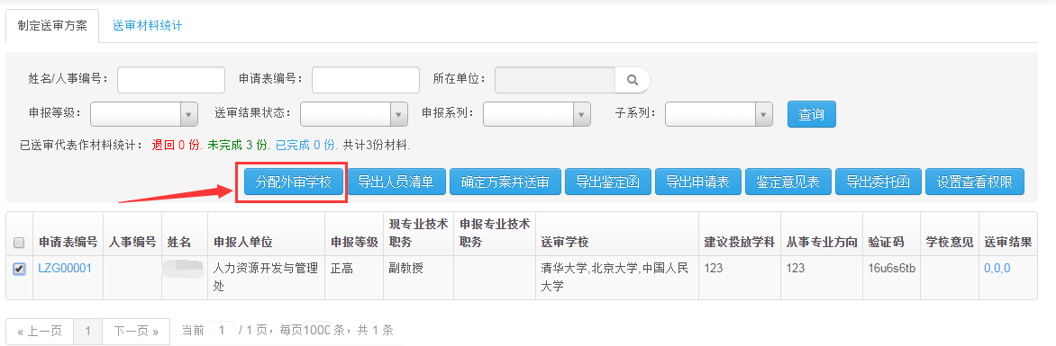
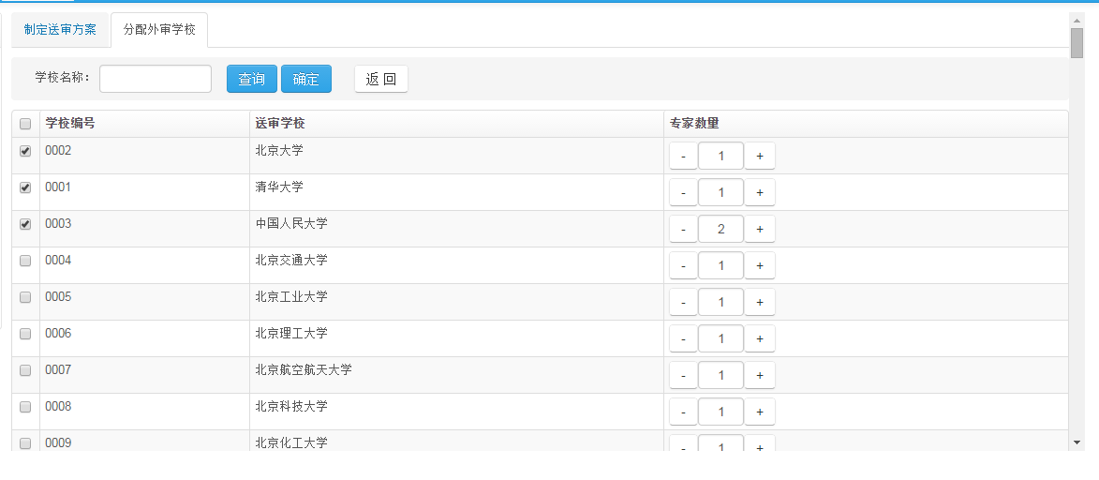
注：专家数量表示该代表作可以送审给该校的几位专家审核。
3）确定方案并送审，如下图
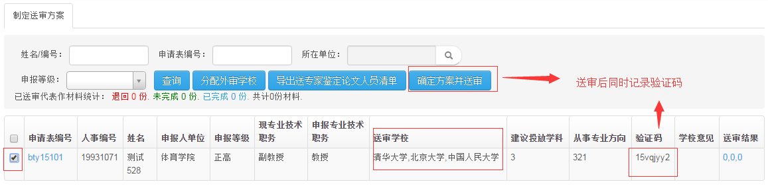

4）登录代表作审核系统，同时由此前送审学校的同行专家进行审核，并提供验证码给同行专家使用，如下图
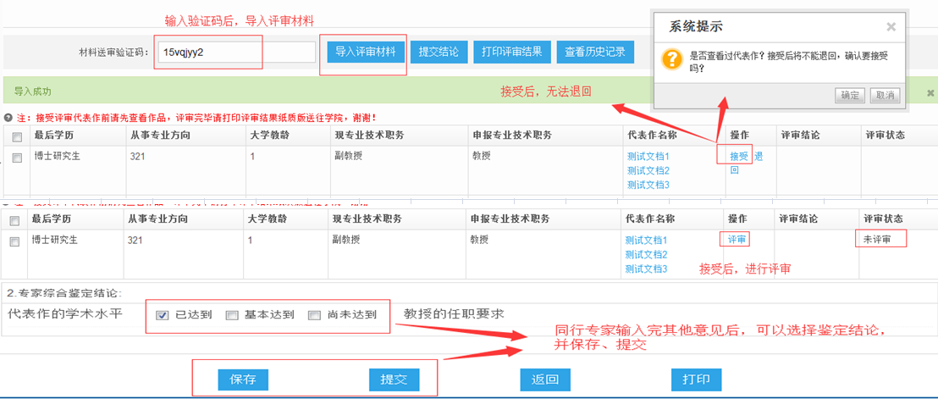
5）待同行专家审核完成后，人事管理员登录系统，选择“制定送审流程”中对应的代表作的评审流程，可以查看到该代表作的评审结果。
